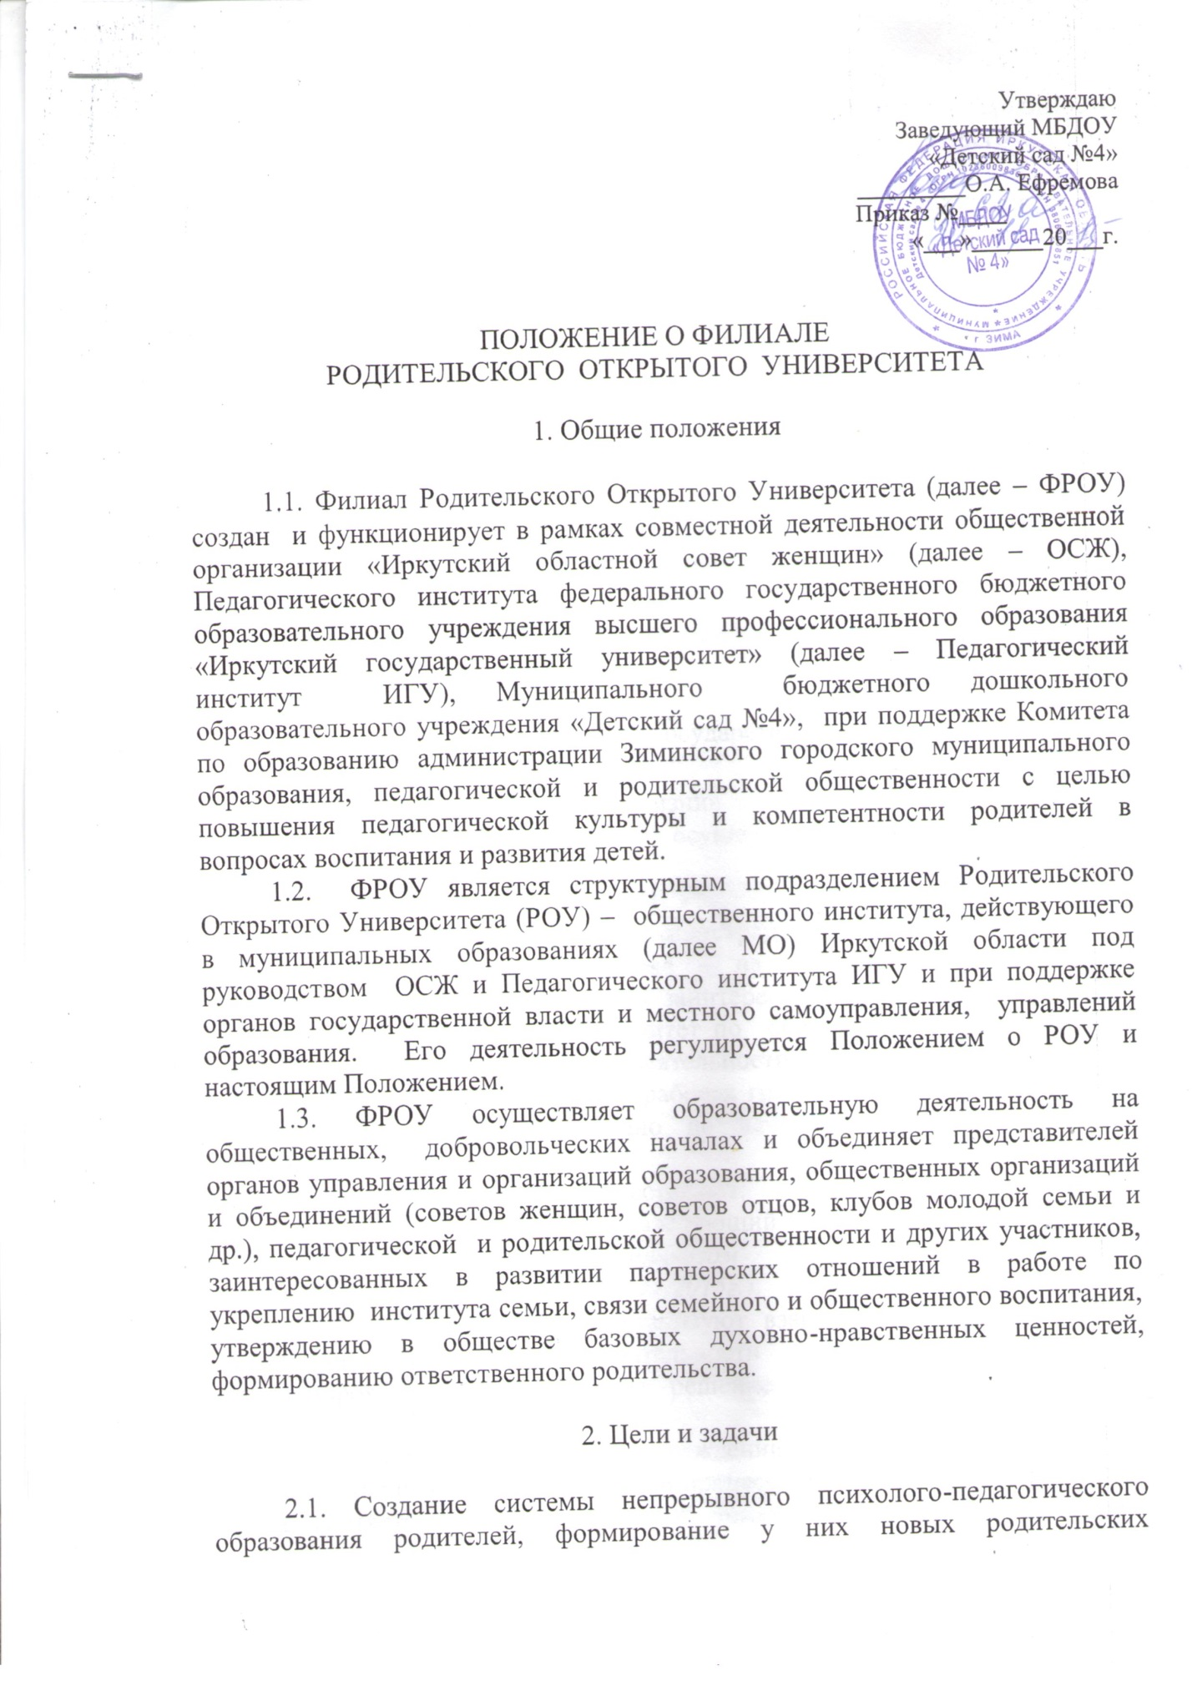

компетенций, отвечающих вызовам времени, осознания необходимости своего внутреннего изменения во благо семьи, детей и будущего страны, ответственного материнства и отцовства.
2.2. Вооружение родителей современными психолого-педагогическими знаниями о психическом, физическом, интеллектуальном развитии ребенка на различных возрастных этапах его жизни, создание необходимых условий в семье для его полноценного личностного развития.
2.3. Содействие возрождению традиционных устоев и уклада семьи, гармонизации супружеских отношений, утверждение духовно-нравственных ценностей в семье и обществе, популяризация положительного опыта семейного воспитания.

3. Организация деятельности, руководство

3.1. ФРОУ представляет собой социальный проект, действующий в учреждении в следующих направлениях:
- «Растим патриотов России»
- «Азбука безопасности»
- «Здоровая семья»
- «Крепкая семья – крепкое государство»
- «Гендерное воспитание»
- «Женщины России ради жизни»
3.2. Создание и открытие ФРОУ осуществляется по инициативе:
1) ОСЖ;
2) Педагогического института ИГУ;
3) Комитета по образованию администрации ЗГМО;
4) МБДОУ «Детский сад №4 – на основании 4-х стороннего Соглашения о сотрудничестве между заинтересованными сторонами (ОСЖ, Педагогический институт ИГУ, Комитет по образованию ЗГМО, МБДОУ «Детский сад № 4») в данной сфере деятельности.
3.3. Перечень направлений, и рабочая группа ФРОУ, учебный план и программы утверждаются ежегодно до начала нового учебного года руководителем ФРОУ.
3.4. Руководство ФРОУ осуществляют:
3.4.1. Руководитель ФРОУ – заведующий МБДОУ «Детский сад № 4» Ефремова О.А. (назначаен приказом Управления образованием администрации ЗГМО № 415 от 09.11.2015г.).
3.5. Руководитель ФРОУ организует взаимодействие между всеми участниками совместной деятельности и обеспечивает его функционирование и оперативное решение возникающих проблемных вопросов, в том числе:
3.5.1. Руководитель ФРОУ в учреждении непосредственно организует работу, обеспечивает образовательный процесс с родителями – слушателями РОУ в соответствии с утвержденной тематикой занятий, обеспечивает взаимодействие на муниципальном уровне со всеми субъектами – участниками совместной деятельности по психолого-педагогическому просвещению родителей.
3.6. Учебный год в ФРОУ начинается 1 октября и заканчивается не позднее 1 мая. Занятия проводятся не реже 4-х раз в год. Учебный год завершается итоговым мероприятием (общее родительское собрание, конференция родителей, родительские чтения и др.).
3.7. Информация о работе ФРОУ (программа, расписание, объявления, результаты деятельности и др.) отражается на сайтах заинтересованных организаций: ОСЖ, Педагогического института ИГУ, «Мама.ru», а также на сайте Комитета по образованию администрации ЗГМО и учреждения и в местах активного посещения людьми (остановочные пункты, магазины, клубы, поликлиники и др.).

4. Содержание и формы занятий

4.1. В работе ФРОУ находят отражение актуальные вопросы психолого-педагогической подготовки родителей к воспитанию детей, вопросы социализации и развития детей, взаимоотношений в семье и коллективе и другие. Тематика занятий формируется на основе изучения спроса родительской общественности, актуальности существующих проблем и предложений образовательных организаций.
4.2. Рекомендуемые формы занятий ФРОУ:
- пленарные заседания;
- теоретические семинары (доклады, сообщения);
- семинары-практикумы;
- семинары-тренинги;
- диспуты-дискуссии (круглый стол, диалог-спор, дебаты и др.);
- деловые и ролевые игры;
- обсуждение актуальных вопросов практики образования, педагогического опыта;
- родительские чтения и др.

5. Ресурсы

5.1. Для работы ФРОУ должны быть обеспечены имущественные, информационные, финансовые, кадровые ресурсы. Они формируются на безвозмездной основе по договоренности, с образовательным учреждением. К их числу относятся:
5.1.1. Имущественные ресурсы – помещения, оборудованные для занятий и проведения собраний, конференций, родительских чтений и др., а также технические средства обучения. Имущественные ресурсы являются собственностью учреждения.
5.1.2. Информационные ресурсы – подобранные библиотечки для родителей, практические пособия, специальные тематические выпуски газет по вопросам семейного воспитания, печатные материалы и сборники из опыта семейного воспитания, видео презентации и видеофильмы для родителей, методические материалы в помощь преподавателям и педагогам ФРОУ. Информационные ресурсы формируются всеми участниками образовательной деятельности (руководством ФРОУ, педагогами, воспитателями, слушателями и другими заинтересованными участниками).
5.1.4. Кадровые ресурсы – преподаватели, педагоги, воспитатели, специалисты в области здравоохранения и др., привлекаемые на добровольных началах из числа преподавателей Педагогического института ИГУ, педагогов школ, воспитателей детских садов, специалистов из других ведомств и организаций, а также активисты ОСЖ и представители родительской общественности, имеющие педагогическое образование. Кадровые ресурсы формируются руководством ФРОУ при поддержке Комитета по образованию, самим учреждением.

